A késő barokk stílusú Nagytemplom 1768-1798 között épült fel. Jelenlegi formáját a XX. század elején végzett bővítések során kapta.
A Szent István király tiszteletére szentelt templom főoltárát Hild Lipót készítette. Két oltárképét Boruth Andor újhelyi művész festette.
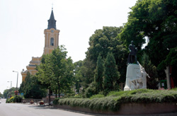
A Nagytemplom, előtérben a Kossuth-szoborral

Térkép
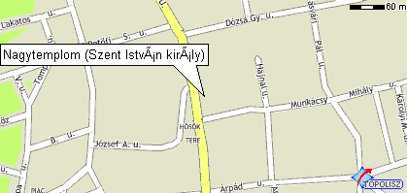

Névjegy
Megnevezés: | Nagytemplom (Szent István király)
Cím: | Sátoraljaújhely, Széchenyi tér 10.
Telefon: | 47/321-231
KAPCSOLAT~: | Plébániahivatal

